Cómo instalar la firma electrónica en mi correo de tajamar desde GMAIL

- Descárgate el archivo “Firma email. Tabla para copiar en GMAIL..docx” de la Carpeta ‘Firmas’.
- Abre el archivo y escribe tus datos en el archivo.
- Selecciona la tabla pinchando con el curso en la flecha que aparece en el vértice superior izquierdo.
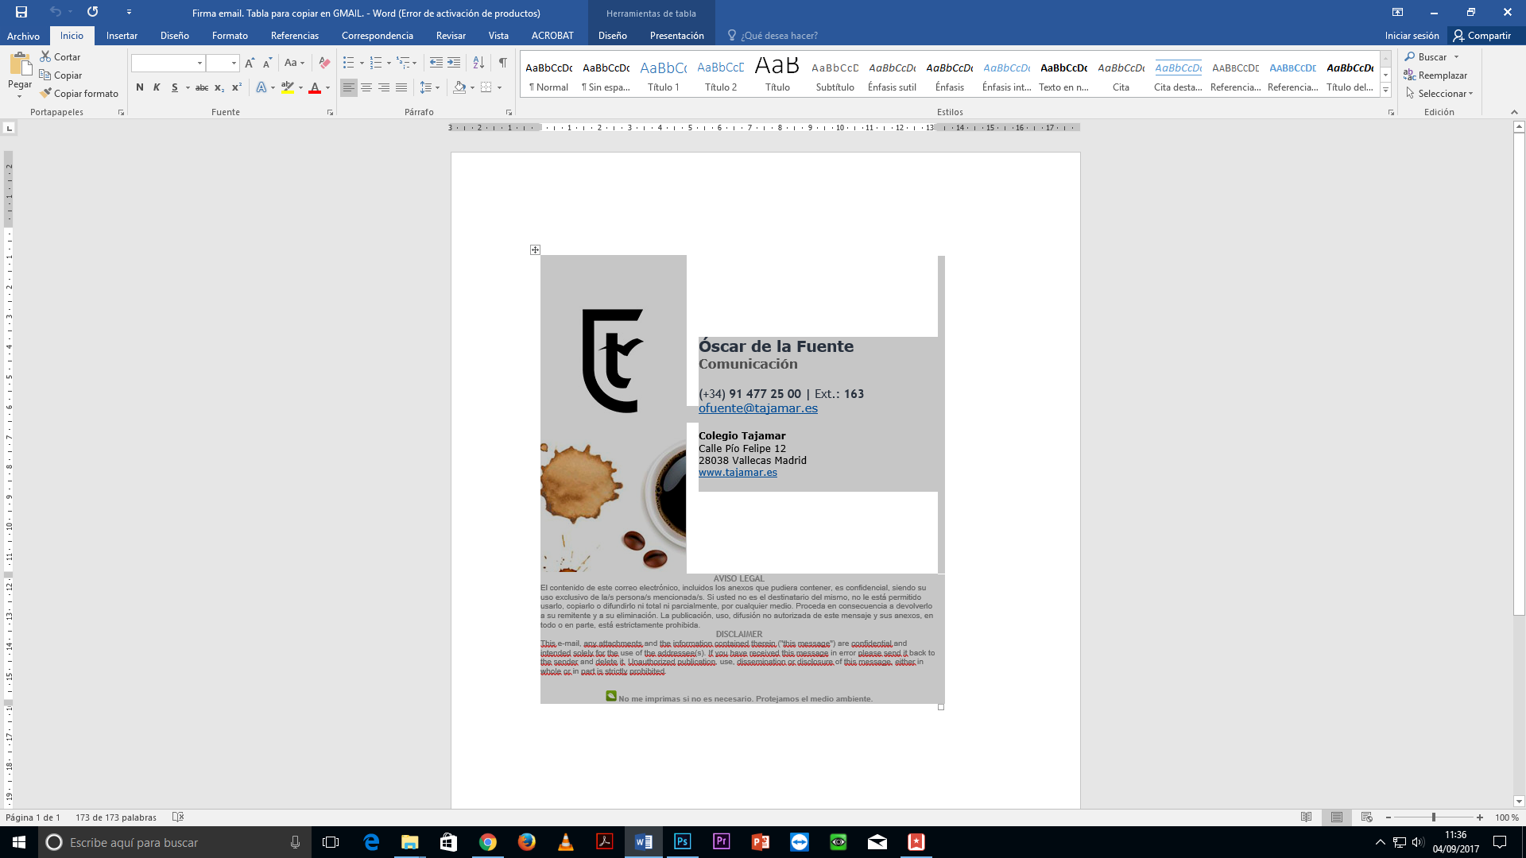
- Ve a tu gmail de Tajamar y pincha en la pestaña de ‘Configuración’ que aparece a la derecha de tu pantalla.
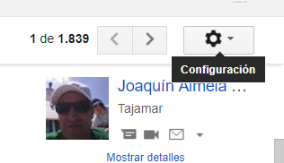

- Dentro de ‘Configuración/General’ haz scroll y verás que aparecerá una caja de texto abajo donde ‘Firma’. Tendrás que seleccionar la opción para poder pegar la firma en el cuadro de texto.
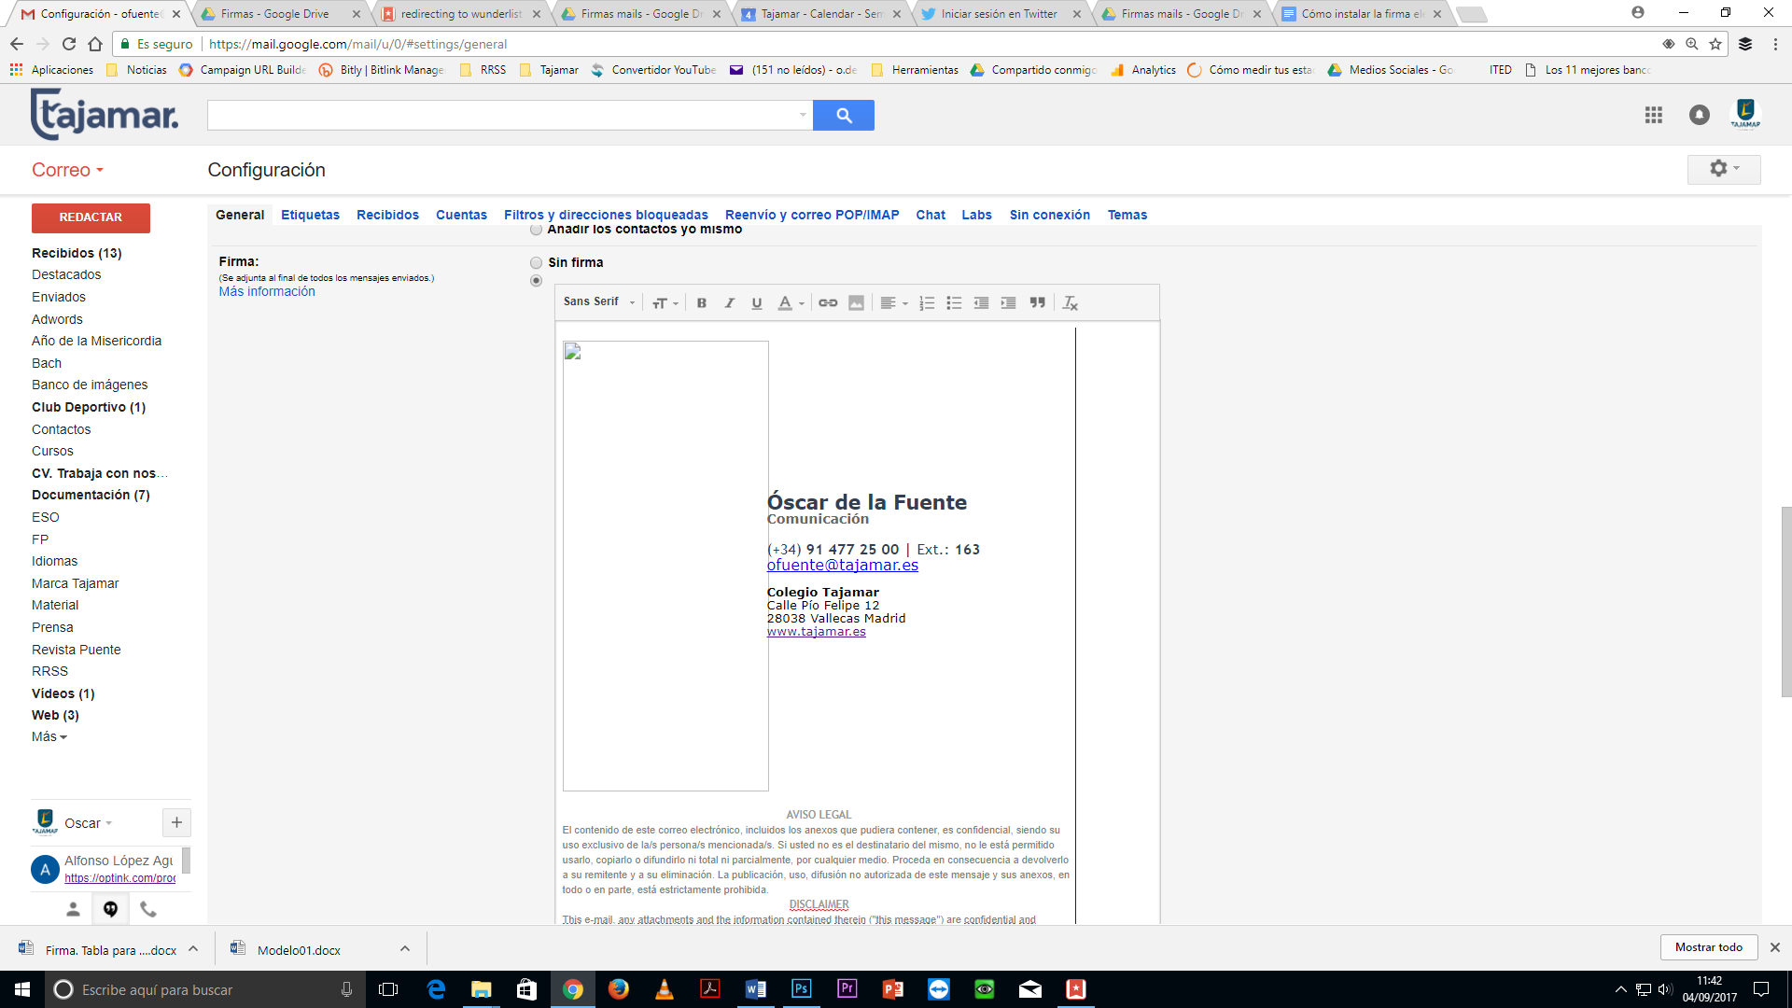
- La parte de la izquierda de tu firma te aparecerá sin imagen porque la imagen está rota.
- Borra esa imagen rota de la columna pasando el ratón por encima de la imágen rota y presionando “eliminar”.
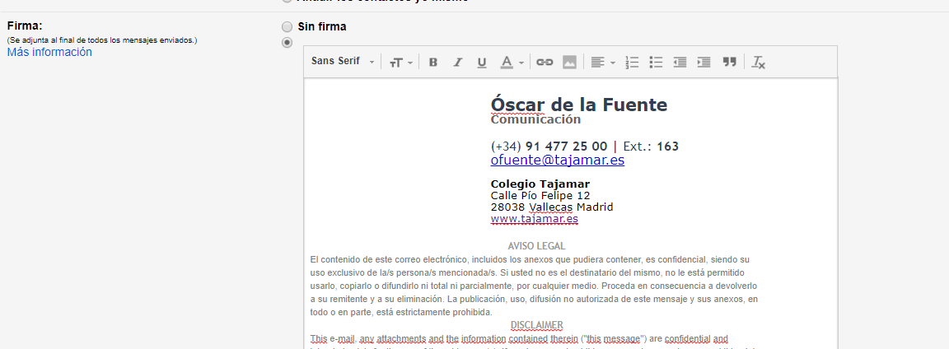
- Ahora deja un segundo aparcado el gmail y vuelve a la carpeta de ‘Firmas. En ella busca la imagen que corresponde a tu sección y descárgala en tu ordenador.
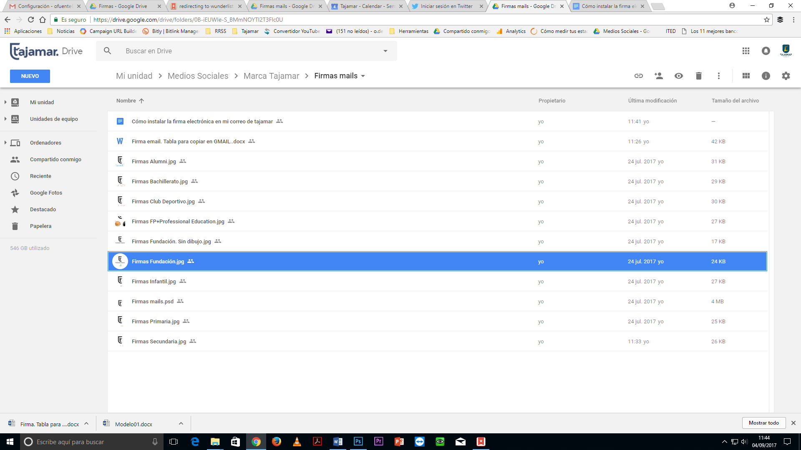
- Vuelve a Gmail. Una vez borrada la imagen rota, pincha en la opción de imágenes buscar’.
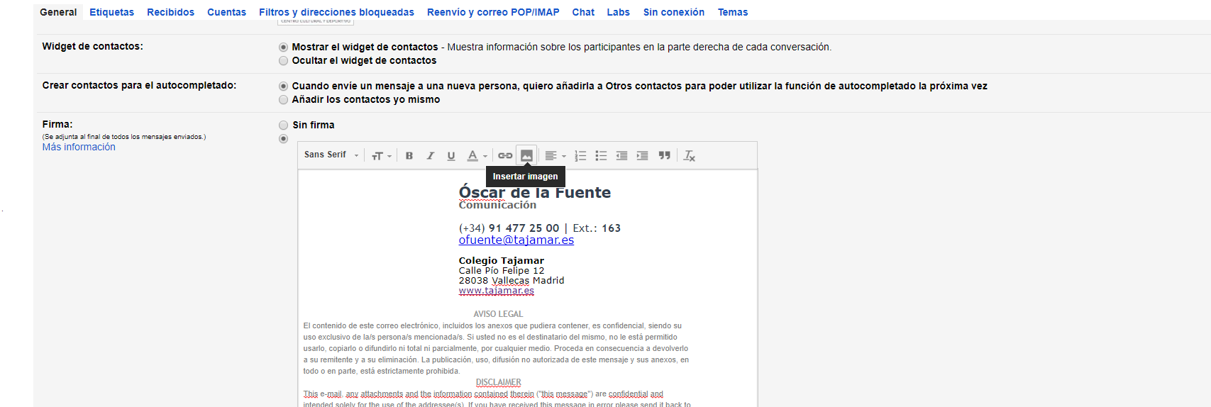

- Ahora es el momento subir la imagen de firma de tu sección que previamente te has descargado.
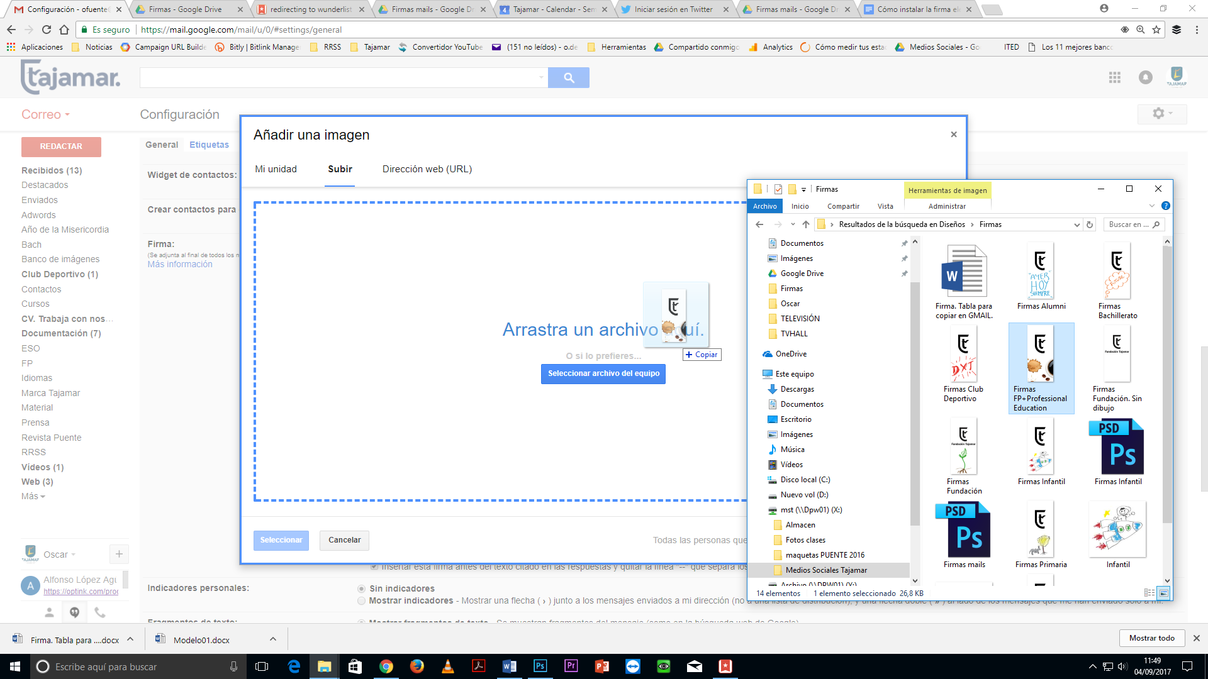

(Importante: Para que la imagen se coloque correctamente en el hueco en blanco, la barra del espacio debe estar colocada en el lado izquierdo y no en el derecho que es donde está colocada por defecto)
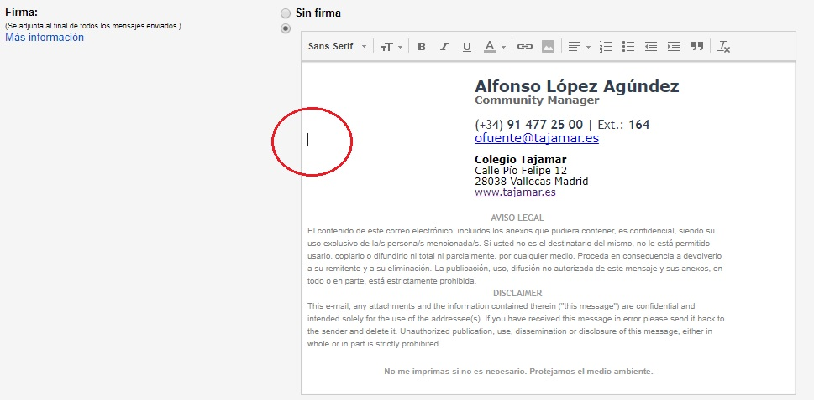

- Una vez subido, te aparecerá la imagen a la izquierda de la firma.
- Haz scroll hasta la parte inferior y guarda los cambios.
